РОССИЙСКИЙ УНИВЕРСИТЕТ ДРУЖБЫ НАРОДОВ
Факультет физико-математических и естественных наук
Кафедра прикладной информатики и теории вероятностей

ОТЧЕТ
по лабораторной работе №7

дисциплина: Операционные системы

Студентка: Амири Дина
Группа: НКАбд-06-25

МОСКВА 2026

1. Цель работы
Ознакомление с файловой системой Linux, её структурой, именами и содержанием каталогов. Приобретение практических навыков по применению команд для работы с файлами и каталогами, по управлению процессами, по проверке использования диска и обслуживанию файловой системы.

2. Выполнение работы

2.1 Создание файлов и копирование
bash
$ touch abc1$ cp abc1 april$ cp abc1 may$ mkdir monthly$ cp april may monthly/$ cp monthly/may monthly/june$ mkdir monthly.00$ cp -r monthly monthly.00/

Рисунок 1 — Создание файлов и копирование

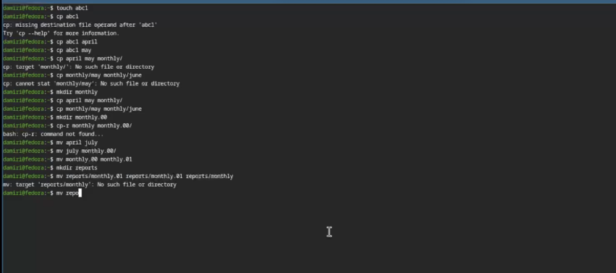

2.2 Перемещение и переименование
bash
$ mv april july$ mv july monthly.00/$ mv monthly.00 monthly.01$ mkdir reports$ mv monthly.01 reports/$ mv reports/monthly.01 reports/monthly
Рисунок 2 — Перемещение и переименование файлов и каталогов

2.3 Изменение прав доступа
bash
$ touch may$ chmod u+x may$ chmod u-x may$ mkdir monthly$ chmod g-r,o-r monthly$ touch abc1$ chmod g+w abc1
Рисунок 3 — Изменение прав доступа
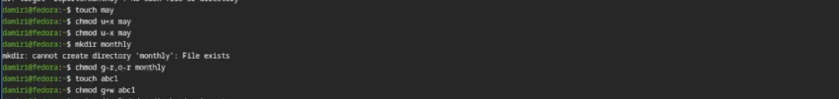

2.4 Основные задания (пункт 2)
bash
$ cp /usr/include/sys/types.h ~/equipment$ mkdir ~/ski.plases$ mv ~/equipment ~/ski.plases/$ mv ~/ski.plases/equipment ~/ski.plases/equiplist$ touch ~/abc1$ cp ~/abc1 ~/ski.plases/equiplist2$ mkdir ~/ski.plases/equipment$ mv ~/ski.plases/equiplist ~/ski.plases/equipment/$ mv ~/ski.plases/equiplist2 ~/ski.plases/equipment/$ mkdir ~/newdir$ mv ~/newdir ~/ski.plases/plans
Рисунок 4 — Создание структуры каталогов ski.plases

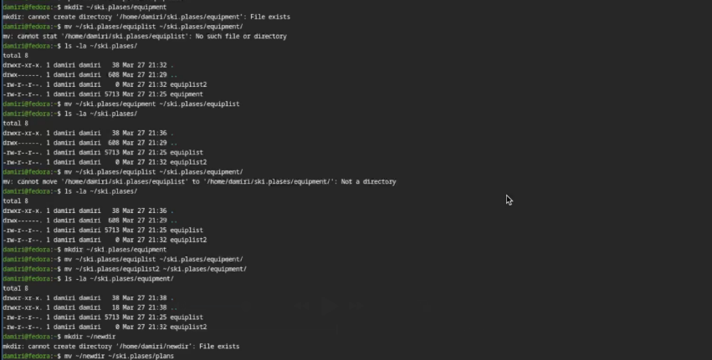

2.5 Проверка структуры
bash
$ ls -la ~/ski.plases/$ ls -la ~/ski.plases/equipment/
Рисунок 5 — Содержимое каталогов ski.plases и equipment
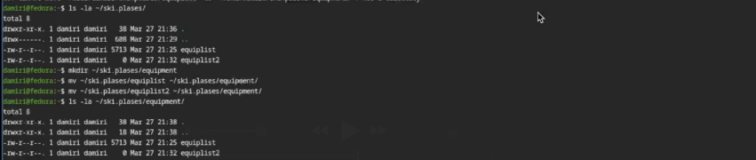

2.6 Установка прав доступа (пункт 3)
bash
$ mkdir australia$ chmod 744 australia$ mkdir play$ chmod 711 play$ touch my_os$ chmod 544 my_os$ touch feathers$ chmod 664 feathers
Рисунок 6 — Проверка прав доступа

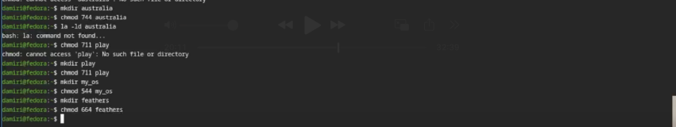

2.7 Упражнения (пункт 4)
bash
$ cat /etc/passwd$ cp ~/feathers ~/file.old$ mv ~/file.old ~/play/$ cp -r ~/play ~/fun$ mv ~/fun ~/play/games$ chmod u-r ~/feathers$ cat ~/feathers
Рисунок 7 — Ошибка Permission denied при чтении файла

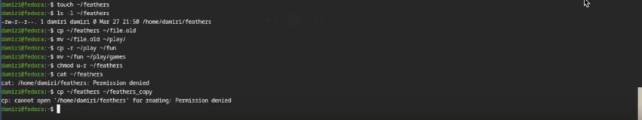

bash
$ chmod u+r ~/feathers$ chmod u-x ~/play$ cd ~/play
Рисунок 8 — Ошибка Permission denied при входе в каталог
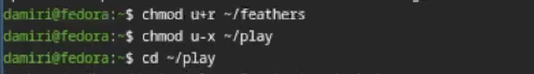
$ chmod u+x ~/play$ cd ~/play$ pwd
Рисунок 9 — Успешный вход после восстановления прав
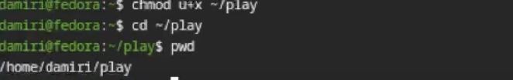

2.8 Анализ файловой системы (пункт 5)
bash
$ man mount$ man fsck$ man mkfs$ man kill
*Рисунок 10 — Изучение man-страниц команд*
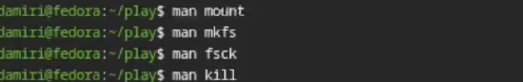

3. Выводы
В ходе выполнения лабораторной работы были освоены:
Команды для работы с файлами и каталогами: touch, cp, mv, mkdir, rm
Команды для просмотра файлов: cat, less, head, tail
Команда chmod для изменения прав доступа в символьном и числовом форматах
Команды для анализа файловой системы: mount, df, fsck, mkfs
Команда kill для управления процессами

Все поставленные задачи выполнены успешно. Структура каталогов ~/ski.plases создана в соответствии с заданием, права доступа установлены корректно.

4. Контрольные вопросы
1. Дайте характеристику каждой файловой системе, существующей на жёстком диске компьютера.
В системе используются файловые системы ext4 (для Linux), swap (для подкачки) и vfat/ntfs (для совместимости с Windows). ext4 — журналируемая файловая система с поддержкой больших файлов и разделов.
2. Приведите общую структуру файловой системы и дайте характеристику каждой директории первого уровня.

/bin — основные исполняемые файлы
/boot — файлы загрузчика
/dev — файлы устройств
/etc — конфигурационные файлы
/home — домашние каталоги пользователей
/root — домашний каталог суперпользователя
/usr — пользовательские программы и данные
/var — изменяемые данные (логи, кэш)
3. Какая операция должна быть выполнена, чтобы содержимое некоторой файловой системы было доступно операционной системе?
Операция монтирования (mount). Файловая система подключается к определённой точке монтирования в дереве каталогов.
4. Назовите основные причины нарушения целостности файловой системы. Как устранить повреждения?
Причины: некорректное завершение работы, сбои питания, ошибки диска. Для восстановления используется команда fsck.
5. Как создаётся файловая система?
С помощью команды mkfs. Например, mkfs -t ext4 /dev/sda1.
6. Дайте характеристику командам для просмотра текстовых файлов.

cat — выводит весь файл
less — постраничный просмотр с прокруткой
head — выводит первые 10 строк
tail — выводит последние 10 строк
7. Приведите основные возможности команды cp в Linux.
cp file1 file2 — копирование файла
cp file1 file2 dir/ — копирование нескольких файлов в каталог
cp -r dir1 dir2 — рекурсивное копирование каталогов
cp -i — запрос подтверждения перед перезаписью
8. Приведите основные возможности команды mv в Linux.

mv old new — переименование
mv file dir/ — перемещение
mv -i — запрос подтверждения перед перезаписью

9. Что такое права доступа? Как они могут быть изменены?
Права доступа определяют операции чтения (r), записи (w) и выполнения (x) для владельца, группы и остальных. Изменяются командой chmod в символьном (например, u+x) или числовом (например, 755) формате.

